**✈️ EHS Flottemanville-Hague – 27-29 juni 2025**

**Een bijzondere editie in het hart van de Franse modelbouw**

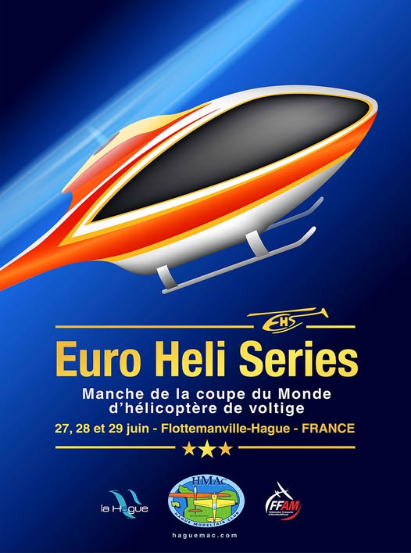**🌍 Locatie & sfeer**

Ik had dit nog nooit eerder meegemaakt: de accommodatie van deze Franse modelclub is werkelijk buitengewoon! De HMAC-club in Hague, thuisbasis van wereldkampioen F3A Christophe Paysant Le Roux en de getalenteerde Arnaud Poyet, is indrukwekkend in alle opzichten. Beiden zijn al jarenlang succesvol in respectievelijk F3A en F3C-wedstrijden, en Arnaud is daarnaast ook actief als piloot in F3A.  
Arnaud was opnieuw van de partij tijdens deze EHS-editie, die hij mee organiseerde. Er namen in totaal 14 internationale piloten deel. Bij de eerste EHS van het jaar in Denemarken was geen enkele Belg aanwezig, omwille van persoonlijke omstandigheden bij ieder van ons. Deze keer in Frankrijk wilde ik er absoluut bij zijn, na de lange winteronderbreking.

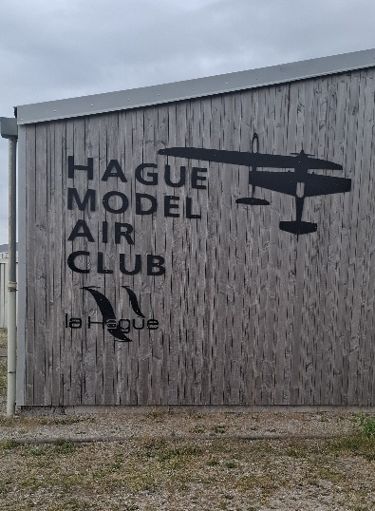**🌧️ Donderdag 26 juni – Mistige start, warme ontvangst**

De weersvoorspellingen voor vandaag klopten helaas: motregen tot na de middag maakte trainen haast onmogelijk. Maar geen nood – enkele clubleden gaven me een uitgebreide rondleiding achter de schermen van hun vereniging. Wat een bijzondere club, waar samenhorigheid, hulpvaardigheid, maar ook technische expertise centraal staan.  
De club beschikt over een volledig uitgerust atelier met tal van werktuigen, sanitaire voorzieningen en zelfs douches. Er hangt wel een serieus prijskaartje aan: volgens de info zou het gebouw zo’n €800.000 gekost hebben, gefinancierd door de gemeente – logisch, gezien de link met de nucleaire activiteiten in Hague.

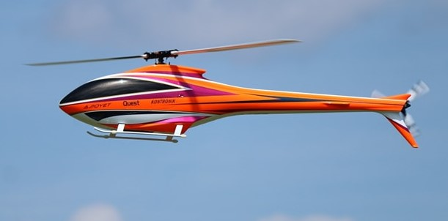**🌫️ Vrijdag 27 juni – Mist, spanning en pizza**

De dag begon opnieuw mistig en nat, waardoor het trainen van het F-programma letterlijk in het water viel. Gelukkig trok de mist in de namiddag op en konden we een eerste ronde van het P-programma afwerken.  
Ik stond als tiende op de lijst en voelde de spanning duidelijk. Helaas miste ik één figuur, wat me een nul opleverde – iets wat me even van slag bracht. Ik eindigde de dag met 149 punten.  
’s Avonds werd het gelukkig gezelliger: de club trakteerde ons op een pizza-avond, volledig gesponsord. Een fijne afsluiter van een pittige dag.

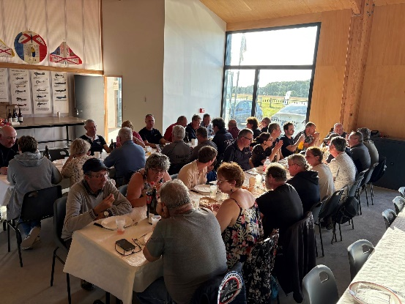**☁️ Zaterdag 28 juni – Eindelijk vooruitgang**

De geplande start om 9 uur werd opnieuw uitgesteld door mist, maar deze keer bleef het wel droog. Na een aarzelende start van twee piloten volgde opnieuw een pauze. Pas rond 15u werd het weer voldoende stabiel en konden we verder. Uiteindelijk vlogen we twee P-rondes op deze zaterdag.  
Ik voelde me een stuk ontspannener en behaalde 211 en 213 punten – een mooie vooruitgang en iets waar ik zeer tevreden mee was.  
Om 20u begon het banket, net na de laatste vlucht van de dag. Perfecte timing!

**☀️ Zondag 29 juni – Mooie afsluiter**

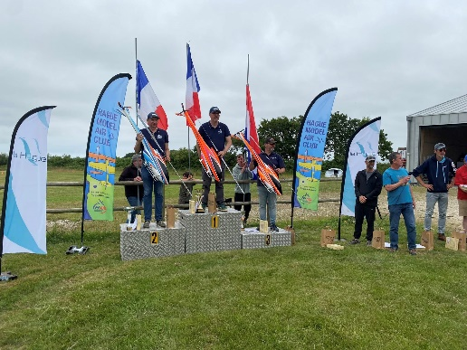Eindelijk een stralende ochtend! De organisatie besloot om, in plaats van twee F-rondes, nog één P en één F-ronde te vliegen. Omdat ik weinig had kunnen trainen op het F-programma, zakte ik enkele plaatsen in het klassement. Toch scoorde ik in de P-ronde nog 210 punten, wat mijn constante niveau onderstreept.  
Ik sluit deze EHS met een goed gevoel af en wens de top drie van harte proficiat:  
🥇 Arnaud Poyet  
🥈 Remi Romagnan  
🥉 Ronald Van Lent

**🧳 Nagenieten & vooruitblik**

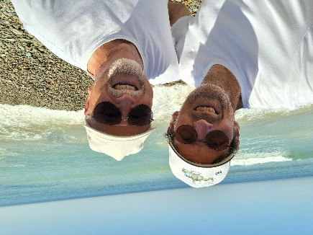Na de prijsuitreiking vertrok de meerderheid meteen huiswaarts, maar ik bleef nog even om samen met Joerg Roessner de omgeving te verkennen. Dinsdag vertrek ik pas richting Velzeke.  
In naam van alle deelnemende piloten wil ik mijn grote dank uitspreken aan de club en haar vele toegewijde medewerkers. De vlotte organisatie, de gastvrijheid, het lekkere eten en de goede zorgen maken deze EHS-editie tot een onvergetelijke herinnering. Een speciaal woord van dank gaat uit naar Arnaud, voor zijn initiatief en toewijding om dit in Frankrijk mogelijk te maken.

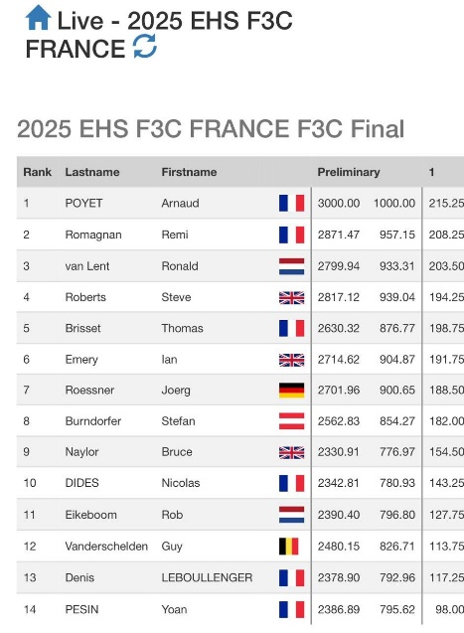**📉 Opvallend: lage opkomst**

Opvallend dit jaar is de beperkte opkomst: slechts 14 piloten in Frankrijk en 11 in Denemarken. In totaal zijn er dit jaar maar drie EHS-wedstrijden in plaats van de gebruikelijke vijf.  
Maar ik kijk nu al uit naar onze eigen organisatie van de EHS in Lichtervelde (Bleriot) van 12 tot 14 september, waar al 18 piloten ingeschreven zijn!

Met Sportieve Groeten,

Guy Vanderschelden